|  |  |  |  |  |  |
| --- | --- | --- | --- | --- | --- |
| **วันที่** | **โปรแกรมท่องเที่ยว** | **เช้า** | **เที่ยง** | **เย็น** | **โรงแรม** |
| **1** | **กรุงเทพฯ (สนามบินดอนเมือง)**  **(DMK-PVG SL926 20:25-01:30+1Day)** |  |  |  | **SHANGHAI LINZHEN HOTEL หรือเทียบเท่า โรงแรม 4* Local** |
| **2** | **ท่าอากาศยานนานาชาติซ่างไห่ผู่ตง** **- Wukang Mansion –**  **ตลาดร้อยปีเฉินหวังเมี่ยว -ชิมเสี่ยวหลงเปา- North Bund –**  **อุโมงค์เลเซอร์ (รวมค่าบัตร) - หาดเจ้าพ่อเซี่ยงไฮ้(THE BUND) - ถนนหนานกิง - Pop Mart -ถนนอันฟู่** | Table setting with solid fill | Table setting with solid fill | Table setting with solid fill | **SHANGHAI HOLIDAY INN EXPRESS หรือเทียบเท่า โรงแรม 4* Local** |
| **3** | **เลือกเที่ยวตาม Option ที่ต้องการ**  **มหานครเซี่ยงไฮ้ - เลือกเที่ยวตาม Option ที่ต้องการ**  **Option A: Free & Easy (อิสระไม่มีรถและไกด์บริการ)**  **Option B: ซื้อบัตร** **Shanghai Disney Land**  **(Optional : ซื้อบัตรสวนสนุก +รวมรถรับส่ง)** | Table setting with solid fill |  |  | **SHANGHAI HOLIDAY INN EXPRESS หรือเทียบเท่า โรงแรม 4* Local** |
| **4** | **ร้านยาจีน-เมืองโบราณเยี่ยเหอ-หางโจว-ถนนโบราณเหอฟาง-**  **ช้อปปิ้งถนน Hubin Road** | Table setting with solid fill | Table setting with solid fill | Table setting with solid fill | **HANGZHOU LIANG’AN INTERNATIONAL**  **หรือเทียบเท่า โรงแรม 4* Local** |
| **5** | **ล่องเรือคลองขุดปักกิ่ง-หางโจวแกรนด์คาแนล(รวมค่าบัตร)-**  **ร้านชา-เซี่ยงไฮ้-Florentia Village Outlet-  ท่าอากาศยานนานาชาติซ่างไห่ผู่ตง** | Table setting with solid fill | Table setting with solid fill |  |  |
| **6** | **เดินทางถึงกรุงเทพฯ(สนามบินดอนเมือง) (PVG-DMK SL927 02:40-06:10)** |  |  |  |  |

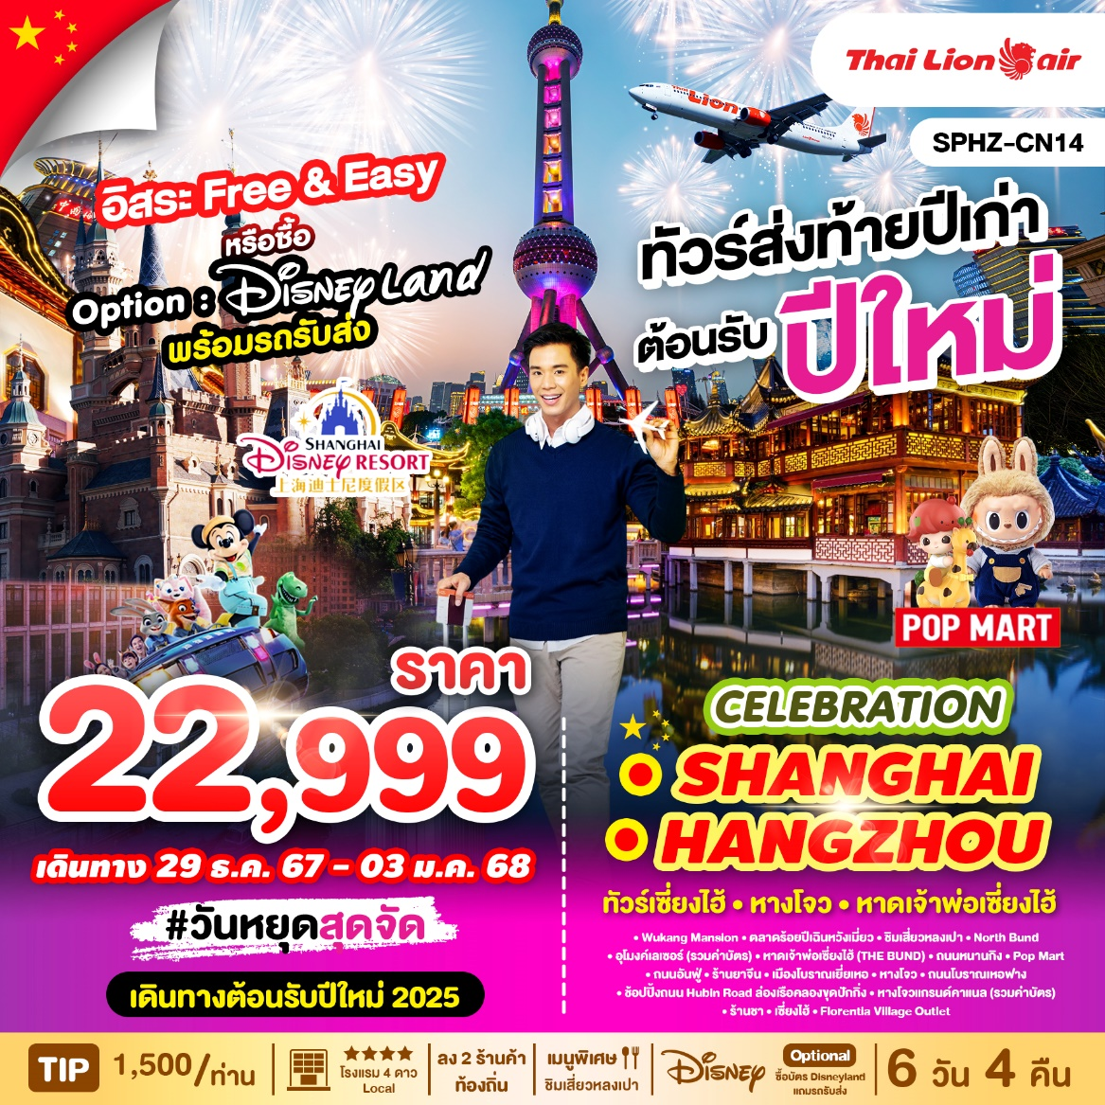

**เดินทางด้วยสายการบิน Lion Air (SL)**

|  |  |  |  |  |
| --- | --- | --- | --- | --- |
| **อัตราค่าบริการพักห้องละ2-3 ท่าน**  **\*\*สำหรับหนังสือเดินทางต่างชาติเก็บเพิ่ม 1,000 บาท\*\***  **(เป็นข้อตกลงในการคิดเรตราคาชาวต่างชาติจากประเทศปลายทาง)** | | | | |
| **วันที่เดินทาง** | **ผู้ใหญ่ ราคาท่านละ** | | **ทารกอายุต่ำกว่า 2 ปี** | **พักเดี่ยว** |
| **Option A**  **FREEDAY** | **Option B**  **FULLBOARD**  **+3,590** |
| **วันที่ 29 ธันวาคม-03 มกราคม 2568 (เทศกาลปีใหม่)** | **22,999.-** | **26,589.-** | **5,900. -** | **4,900. -** |

**ราคาเด็กต่ำกว่า 20 ปี เพิ่มค่าทัวร์ท่านละ 1,000 บาท**

**มีตั๋วเครื่องบินแล้วจอยแลนด์ ลดราคา 8,000 บาท**

**เงื่อนไขการจองชำระมัดจำ 10,000 บาท**

**วันแรก กรุงเทพฯ (สนามบินดอนเมือง) (-/-/-)**

17:30 น. คณะพร้อมกัน ที่ **สนามบินดอนเมือง อาคารระหว่างประเทศ อาคาร 1 ประตู 8 สายการบิน Lion Air**

โดยมีเจ้าหน้าที่ของบริษัทฯคอยต้อนรับและอำนวยความสะดวกในการเช็คเอกสารและสัมภาระ

ค่าทิปไกด์+ค่าทิปคนขับรถเหมาจ่ายท่านละ 1,500 บาทชำระที่สนามบิน(ไม่รวมค่าทิปหัวหน้าทัวร์ตามความพึงพอใจ)

20:25 น. ออกเดินทางสู่ มหานครเซี่ยงไฮ้ โดยเที่ยวบิน SL926 **(ไม่มีอาหารบริการบนเครื่อง)**

**วันที่สอง ท่าอากาศยานนานาชาติซ่างไห่ผู่ตง - Wukang Mansion –ตลาดร้อยปีเฉินหวังเมี่ยว -ชิมเสี่ยวหลงเปา- North Bund –อุโมงค์เลเซอร์ (รวมค่าบัตร) – หาดเจ้าพ่อเซี่ยงไฮ้**

**(THE BUND) - ถนนหนานกิง - Pop Mart - ถนนอันฟู่ (B/L/D)**

01:30 น. เดินทางถึง ท่าอากาศยานนานาชาติซ่างไห่ผู่ตง ตั้งอยู่ทางตะวันออกของผู่ตง ในเขตเซี่ยงไฮ้ สาธารณรัฐประชาชนจีน เป็นประตูหลักสู่ประเทศจีน จากนั้นนำท่านผ่านขั้นตอนตรวจคนเข้าเมือง

(เวลาท้องถิ่นเร็ว กว่าประเทศไทย 1 ชั่วโมง)

**จากนั้นนำท่านเข้าสู่ที่พัก โรงแรมที่พัก SHANGHAI LINZHEN HOTEL หรือเทียบเท่า โรงแรม 4* Local**

**เช้า 🍽รับประทานอาหารเช้า ณ ห้องอาหารของโรงแรม**

จากนั้นนำท่าน ไป **Wukang Mansion** อาคารเก่าที่ได้รับการอนุรักษ์ไว้ สร้างเสร็จในปี ค.ศ. 1924 เป็นตึกโบราณสุดฮอตในย่านนี้ ตั้งอยู่อย่างโดดเด่นตรงห้าแยกพอดี เป็นอีกหนึ่งจุดยอดฮิต ที่เหล่านักท่องเที่ยวมารอคิวถ่ายรูป อิสระให้ท่านได้ถ่ายรูปและเดินเล่นที่ถนนอู่คัง ตามอัธยาศัย

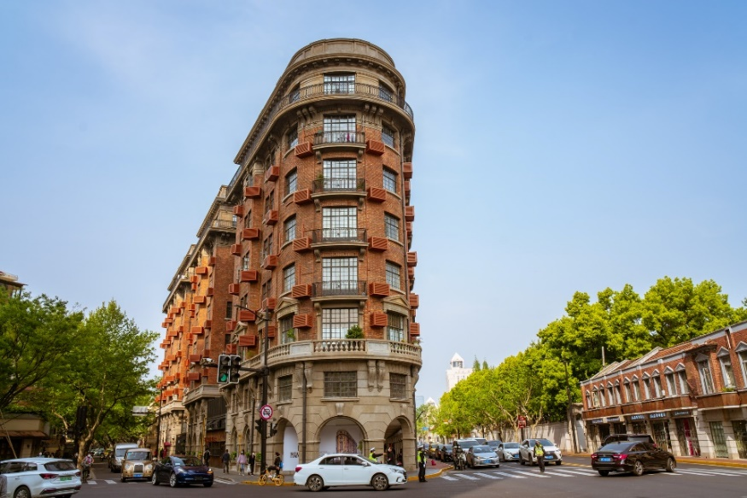

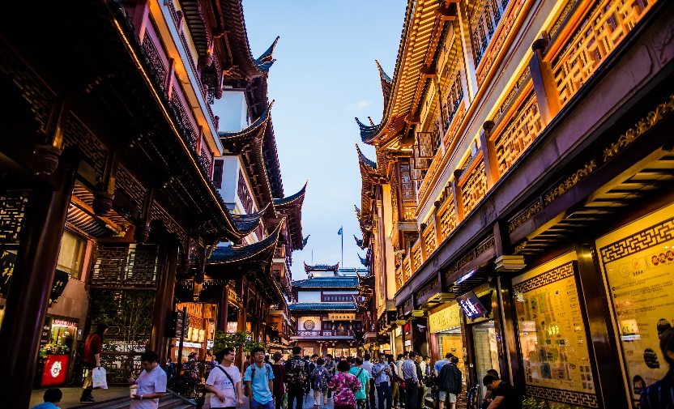จากนั้นนำท่านสู่ **ตลาดเฉินหวังเมี่ยว**

**(Cheng Huang Miao)** หรือตลาดร้อยปี เซี่ยงไฮ้ เป็นตลาดเก่าของผู่ตง เมืองเซี่ยงไฮ้อาคารบ้านเรือน บริเวณนี้เป็นสถาปัตยกรรมโบราณสมัยราชวงศ์หมิงและชิง แต่ทำเป็นร้านขายของมีทั้งของพื้นเมืองโบราณ ของที่ระลึก และสินค้าสมัยใหม่อย่างรองเท้ากีฬา กระเป๋า อีกทั้งยังมีร้านขายขนมและอาหารพื้นเมืองอีกมากมาย

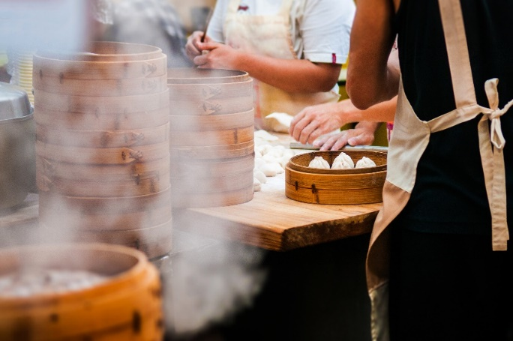  
**กลางวัน** 🍽 **รับประทานอาหารกลางวัน ณ ภัตตาคาร** *** ชิมเมนูเสี่ยวหลงเปา *** ของอร่อยประจำเมือง

นำท่านแวะถ่ายรูปที่ **The North Bund Green Land** สวนสาธารณะริมแม่น้ำที่มีมุมถ่ายรูปฉากหลังเป็นเซี่ยงไฮ้ทาวเวอร์และหอไข่มุก ที่อยากแนะนำอีกหนึ่งจุด เป็นอีกสถานที่วิวสวย ร่มรื่น อิสระให้ท่านถ่ายรูปตามอัธยาศัย

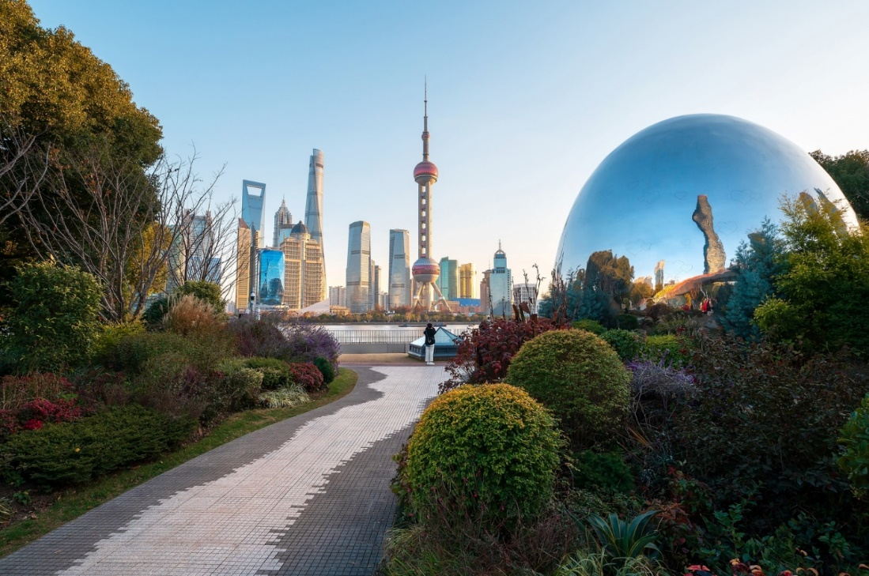

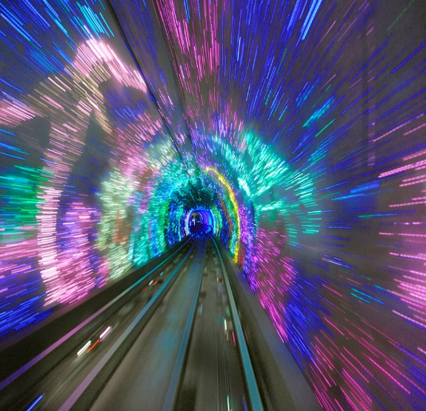

นำท่านไปยัง **อุโมงค์เลเซอร์ (THE BUND SIGHTSEEING TUNNEL)**

*** รวมค่าบัตรแล้ว *** เชื่อมต่อระหว่างเดอะบันด์และหอคอยไข่มุก เป็น 1 ใน 5 จุดไฮไลท์ที่นักท่องเที่ยวคนไหนก็ตามมาเยือนเมืองเซี่ยงไฮ้ ต้องไม่พลาดแวะชมเป็นอันขาด เพราะถือว่า เป็นสัญลักษณ์ของเซี่ยงไฮ้ไปแล้ว ที่นี่เป็นอุโมงค์ที่ลอดแม่น้ำสายแรกในประเทศจีน ภายในอุโมงค์ตกแต่งด้วยเเสง เลเซอร์เป็นรูปต่างๆ น่าตื่นตาตื่นใจ ทั้งแสง สี เสียง ภายในอุโมงค์เปลี่ยนแปลงตลอดระยะทาง บางช่วงทำให้รู้สึกเหมือนเดินทางอยู่ในห้วงอวกาศเลยทีเดียว

**นำท่านเดินเล่นถ่ายรูปชิลๆ ที่ The Bund หรือ เดอะบันด์** ถือเป็นจุดแลนด์มาร์คที่สำคัญมากในเซี่ยงไฮ้ ซึ่งใครไปเที่ยวต้องไปที่นี่ ถ้าไม่ไปถือว่าพลาดมากบอกเลย เพราะเป็นจุดชมวิวและทางเดินเลียบแม่น้ำที่สำคัญมากของเซี่ยงไฮ้อย่างแม่น้ำหวงผู่ และเป็นสถานที่ท่องเที่ยวยอดนิยมของทั้งชาวจีนเองและนักท่องเที่ยวจากทั่วทุกมุมโลก คนไทยก็ไปเยอะนะครับ เนื่องจากเป็นจุดที่สามารถชมความสวยงามของหอคอยไข่มุกที่ตั้งอยู่ฝั่งตรงข้ามได้ทั้งในช่วงกลางวันและกลางคืน

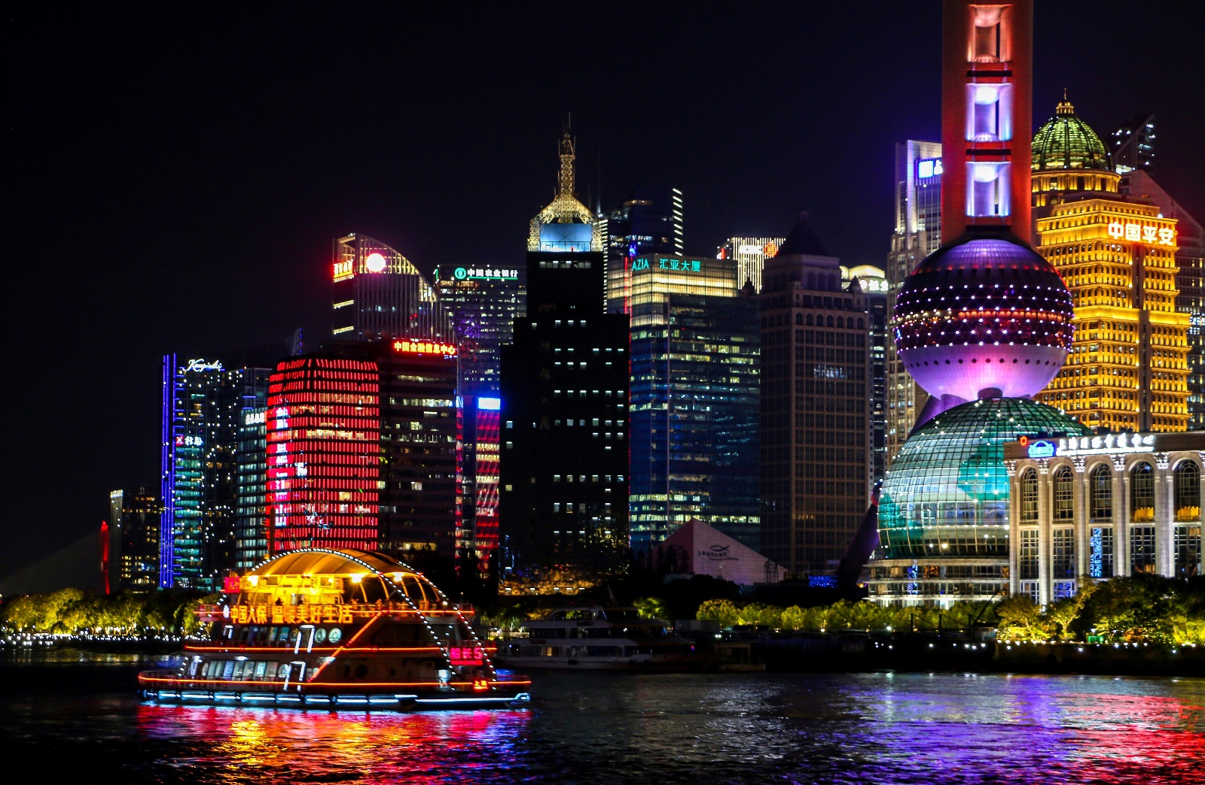  
นำท่านเดินทางสู่ **ถนนหนานกิง** เป็นย่านช้อปปิ้งเก่าแก่ที่สุดของเซี่ยงไฮ้ เป็นตลาดซื้อขายของกันคึกคัก ตั้งแต่ทศวรรษ 1920 ตั้งอยู่ฝั่งผู่ซีกินพื้นที่ยาวตั้งแต่ฝั่งตะวันตกของ “เดอะ บันด์” ถึง “พีเพิลส์ สแควร์” เป็นแหล่งช้อป ปิ้งสินค้าแบรนด์เนมจากทั่วโลกและยังเป็นศูนย์ร้วมร้านค้าและร้านอาหารอีกมากมาย และถนนเส้นนี้ยังเป็น **POP MART STORE**แฟลกชิปสโตร์สาขาที่ใหญ่ที่สุดในมณฑลเซี่ยงไฮ้อีกด้วย

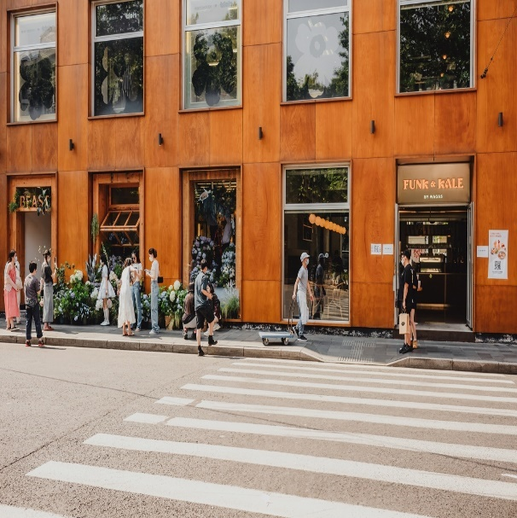นำท่านเดินทางไป **ถนนอันฟู่** (Anfu road) ย่านเดินเล่น มีร้านคาเฟ่ ช้อปปิ้งร้านเสื้อผ้า สินค้าแบรนด์เนมต่างๆ บรรยากาศดี เป็นถนนอีกเส้นที่เหล่าวัยรุ่นเซี่ยงไฮ้ และนักท่องเที่ยวมารวมตัวกัน

**21.00 ถึงเวลาอันสมควร พาท่านเดินทางกลับสู่ที่พัก SHANGHAI HOLIDAY INN EXPRESS หรือเทียบเท่า โรงแรม 4* Local พักผ่อนตามอัธยาศัย**

## วันที่สาม เลือกเที่ยวตาม Option ที่ต้องการ

## Option A: Free & Easy (อิสระไม่มีรถและไกด์บริการ) (B/-/-)

## Option B: ซื้อบัตร SHANGHAI DISNEY LAND

## (Optional: ซื้อบัตรสวนสนุก+รวมรถรับส่ง) (08:00-21:00) (B/-/-)

**เช้า 🍽รับประทานอาหารเช้า ณ ห้องอาหารของโรงแรม**

**สำหรับ Option A “FREE & EASY”**

**(B/-/-)**

**\*\*\*ไม่มีรถและไกด์บริการ**\*\*\*

**\*\*อิสระท่องเที่ยวตามอัธยาศัย สอบถามข้อมูลการเดินทางจากหัวหน้าทัวร์\*\***

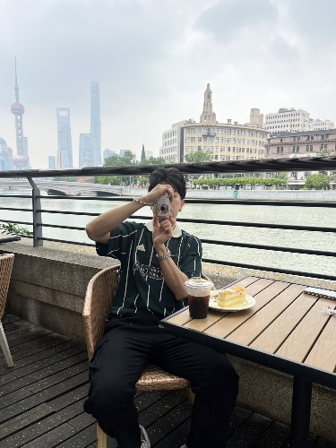 **โปรแกรมแนะนำ   
Rei Flower Coffee Bar** ห่างจากความวุ่นวายของ The Bund และสายถนนช็อปปิงหนานจิง (Nanjing) เพียงไม่กี่ร้อยเมตร คือที่ตั้งของคาเฟ่ดอกไม้ที่ให้บริการเครื่องดื่มตั้งแต่กาแฟไปจนถึงค็อกเทล Rei Flower Coffee Bar ตั้งอยู่ระหว่างพิพิธภัณฑ์ไปรษณีย์เซี่ยงไฮ้ (Shanghai Postal Museum) และโรงแรม Bellagio เลียบฝั่งซ้ายของแม่น้ำซูโจว (Suzhou River) โดยหนึ่งในเสน่ห์ของคาเฟ่แห่งนี้คือที่นั่งกลางแจ้งที่ขนานไปกับแม่น้ำซูโจวซึ่งสวยงามไม่ว่าจะฤดูใด

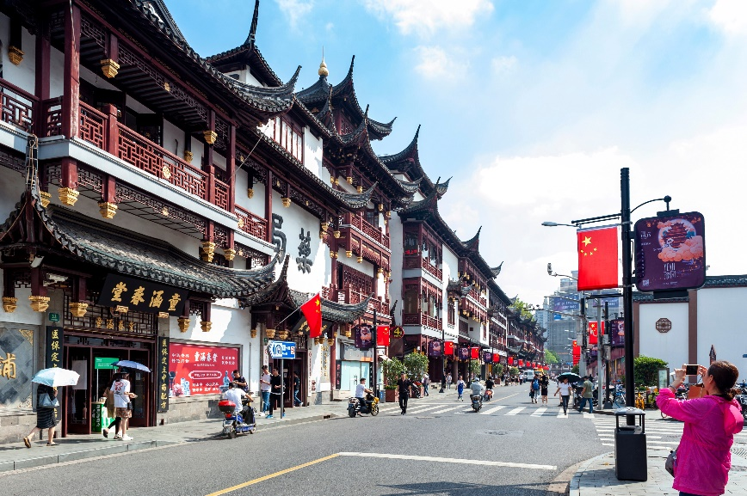 **สวนอี้หยวน** เป็นสวนที่ตกแต่งอย่างสวยงามตามสไตล์ความเป็นจีน มีต้นไม้และดอกไม้นานาชนิดที่จัดเรียงไว้อย่างสวยงามและเป็นระเบียบ มีศาลาที่ตั้งอยู่ใจกลางน้ำ ร้านขายของต่างๆ มีมุมสวยๆให้ได้ถ่ายรูปมากมายหลายที่ ทั้งยังได้สัมผัสวัฒนธรรมความเป็นเมืองจีนที่แท้จริง ภายในสวนยังมีร้านค้าและร้านอาหารมากมายที่สามารถชิมอาหารจีนหลากหลายเมนูและช้อปปิ้งสินค้าต่างๆ ได้พร้อมกัน

**สำหรับ Option B 🡪 (B/-/-)**

**SHANGHAI DISNEY LAND (รวมค่าบัตร + รวมรถรับ-ส่ง) (08:00-21:00)**

**\*ราคานี้กำหนดจ่ายเงินที่ไทย ภายใน 24 ช.ม. ก่อนเดินทาง\***

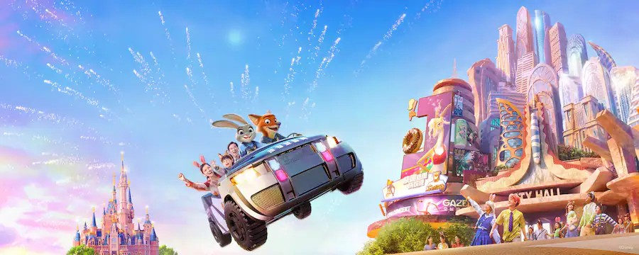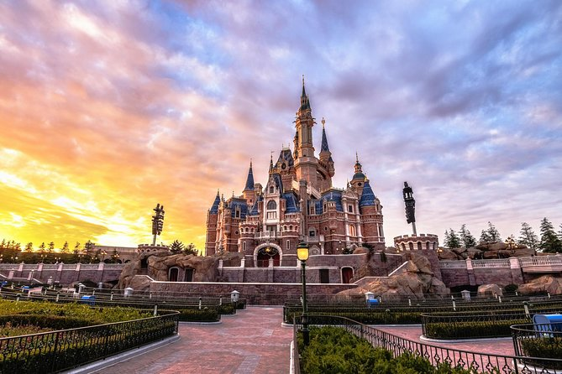

**ราคาบัตร SHANGHAI DISNEYLAND ผู้ใหญ่ 3,590 บาท / เด็ก (3-11ปี) 2,790 บาท(บัตร Standard)**

**รวมบัตร SHANGHAI DISNEYLAND+รถรับส่ง**

**ลูกค้าสามารถชำระพร้อมค่าทัวร์ได้ (ราคานี้กำหนดจ่ายเงินที่ไทย ภายใน 24 ช.ม. ก่อนเดินทาง)**

**ราคาหน้างาน OPTION ที่เดินทาง วันจันทร์ - ศุกร์ 800 RMB / PAX**

**เสาร์ - อาทิตย์ 920 RMB / PAX**

**เทศกาล 1,040 RMB / PAX**

**\*\* (ถ้าชำระเงินบาท Rate x 5)**\*\*

**ข้อมูลสำคัญ**

**1. เวลาในการรับส่ง 08.00 / 21.00 น.**

**2. ตั๋วดิสนีย์แลนด์ เนื่องจากเป็นบริการแบบรวมรถรับส่ง ทางบริษัทขอสงวนสิทธิ์ในการออกเป็นตั๋ว**

**แบบ Group Tour**

**- ข้อดีคือจะเป็นการแยกแถวเฉพาะกรุ้ปทัวร์ซึ่งมักจะใช้เวลาน้อยกว่าแถวปกติ**

**- ข้อเสียคือจะต้องเดินทางเข้า Check in พร้อมกัน และไม่สามารถซื้อบัตร Early เสริมได้ แต่สามารถซื้อแบบ Access ได้ตามปกติใน Application**

**- หากมีแพลนจะไม่เดินทางเข้าพร้อมคณะ โปรดแจ้งให้ทางตัวแทนจำหน่ายทราบก่อนเดินทาง 14 วันเท่านั้น**

**\*\*\*(อิสระอาหารกลางวันและอาหารค่ำเพื่อความสะดวกในการท่องเที่ยว)\*\*\***

**จากนั้นหัวหน้าทัวร์นำท่านเดินทางสู่ SHANGHAI DISNEYLAND** สวนสนุกที่มีธีมเป็นตัวละครจากดิสนีย์ สามารถชมประติมากรรมคริสตัลหลิวหลี (Luili glass) ซึ่งเป็นศิลปะดั้งเดิมของจีนโดยช่างฝีมือพื้นเมืองภายในดิสนีย์แลนด์แห่งนี้ Gardens of the Twelve Friends ในโซน Gardens of Imagination ซึ่ง เป็นกำแพงยาวที่มีรูปตัวละครจากดิสนีย์เรียงตามปีนักษัตรของจีน เช่น ทิกเกอร์ จากวินนี่เดอะพูห์ เป็นสัญลักษณ์แทนปีขาล

หรือเสือ มูชู จากมู่หลาน แทนปีมะโรงหรือมังกร และพลูโต จากมิกกี้เม้าส์ แทนปีจอหรือสุนัข เป็นต้น เซี่ยงไฮ้ดิสนีย์แลนด์ เป็นที่แรกและที่เดียวที่มีเครื่องเล่น TRON Light Cycle คือรถไฟเหาะความเร็วสูง เป็นเหมือนรถมอเตอร์ไซค์ให้เราขี่ แล้วออกทะยานด้วยความเร็วสูง ซึ่งจำลองมาจากภาพยนตร์เรื่อง TRON Legacy ที่ดิสนีย์รีสอร์ตเซี่ยงไฮ้ นอกจากเครื่องเล่นแล้วก็ยังมีการแสดงและการเดินพาเหรดของเหล่าตัวการ์ตูนในเทพนิยายที่พร้อมจะมอบความรู้สึกและความประทับใจ ซึ่งจะมีแบ่งการแสดงไว้เป็นรอบๆในแต่ละวัน ภายในบริเวณสวนสนุกยังมีแหล่งช้อปปิ้ง ร้านอาหาร และสิ่งบันเทิงมากมาย ที่อยู่ในโซน Mickey Avenue เป็นแหล่งรวมร้านขายของที่ระลึกจากดิสนีย์ที่ยกมากันทั้งค่ายให้เราได้ช้อปปิ้งตามอัธยาศัย

**ที่พัก SHANG HAI HOLIDAY INN EXPRESS หรือเทียบเท่า โรงแรม 4* Local พักผ่อนตามอัธยาศัย**

## วันที่สี่ ร้านยาจีน-เมืองโบราณเยี่ยเหอ-หางโจว-ถนนโบราณเหอฟาง-ช้อปปิ้งถนนHubinRoad(B/L/D)

**เช้า**  🍽 **รับประทานอาหารเช้า ณ ห้องอาหารของโรงแรม**

**นำท่านแวะ ร้านยาจีน**

**นําท่านชม เมืองโบราณเยี่ยเหอ** เรียกอีกชื่อหนึ่งว่าเขตประวัติศาสตร์เยี่ยะเหอ ตั้งอยู่ที่เมืองเจียซิง มีพื้นที่ 9ตารางเมตร ในถนนเต็มไปด้วยลําธารเส้นเล็กๆ บ้านเรือนแบบราชวงศ์ชิงอิสระให้ท่านได้ถ่ายรูปตามอัธยาศัย

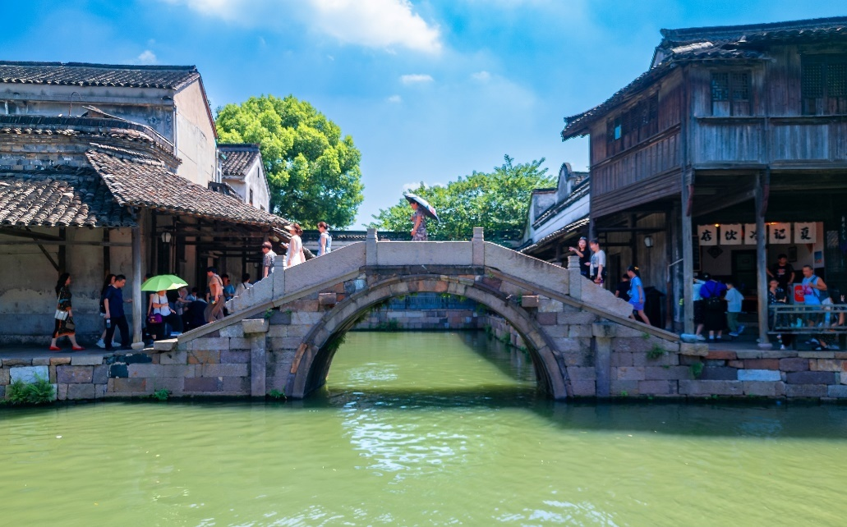

จากนั้นนำท่านเดินทางสู่เ**มืองหางโจว** (ใช้เวลาเดินทางประมาณ 2 ชั่วโมง)เป็นเมืองหลวงของมณฑลเจ้อเจียง สาธารณรัฐประชาชนจีน ซึ่งเป็นเมืองเก่าแก่ 1 ใน 6 ของประเทศจีน ปัจจุบันหางโจว ถือเป็นเมืองที่อยู่ในเขตภาคตะวันออกที่ได้รับการพัฒนาอย่างสูงสุดแล้ว ดังนั้นหางโจวจึงเป็นที่รู้จักกันเป็นอย่างดีว่า เป็นเมืองที่มีความสำคัญทางเศรษฐกิจ มีวัฒนธรรมที่ยาวนาน และเป็นเมืองที่มีทัศนียภาพที่สวยสดงดงามเมืองหนึ่งของประเทศจีน

**กลางวัน** 🍽 **รับประทานอาหารกลางวัน ณ ภัตตาคาร**

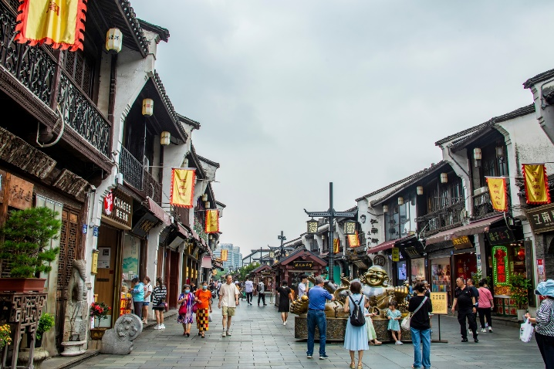นำท่านเดินชม **ถนนโบราณเหอฟาง (Hefang Old Street)** ถนนอายุเก่าแก่กว่า 800 ปี ซึ่งเคยเป็นศูนย์กลางการค้าที่คึกคักของหางโจว ถนนเส้นนี้จะทำให้นักท่องเที่ยวได้ย้อนเวลากลับไปในอดีตและสัมผัสเสน่ห์แบบดั้งเดิมของเมืองนี้ ได้ซึมซับกับวัฒนธรรมท้องถิ่น สามารถเดินเล่นชมบรรยากาศ ถ่ายรูป ชิมอาหาร เลือกซื้อของฝาก

จากนั้นนำท่านสู่ **Hubin Road** ถนนช้อปปิ้งสุดหรู เลียบทะเลสาบซีหู มีสินค้าแบรนด์เนม คาเฟ่เก๋ร้านอาหารดัง

แบรนด์ช้อปปิ้งในย่านนี้ทั้ง Sephora ,Victoria Secret , Hamley’s ร้านของเล่นจากอังกฤษ หรือแบรนด์Luxury

อิสระช็อปปิ้งตามอัธยาศัย

**ค่ำ** 🍽 **รับประทานอาหารค่ำ ณ ภัตตาคาร**

**ที่พัก HANGZHOU LIANG’AN INTERNATIONAL หรือเทียบเท่า โรงแรม 4* Local พักผ่อนตามอัธยาศัย**

## วันที่ห้า ล่องเรือคลองขุดปักกิ่ง หางโจวแกรนด์คาแนล(รวมค่าบัตร)-ร้านชา-เซี่ยงไฮ้-Florentia Village Outlet-ท่าอากาศยานนานาชาติซ่างไห่ผู่ตง (B/L/-)

**เช้า**  🍽 **รับประทานอาหารเช้า ณ ห้องอาหารของโรงแรม**

**คลองใหญ่ (Hangzhou Grand Canal)** หรือ**คลองต้ายวิ่นเหอ** จัดเป็นคลองขุดฝีมือมนุษย์ คลองต้ายวิ่นเหอ สร้างขึ้นในสมัยราชวงศ์สุ่ยโดยสุ่ยหยางตี้ ซึ่งใช้แรงงานหลายล้านคนในการก่อสร้างอภิมหาโปรเจกต์ในครั้งนั้น โดยเริ่มต้นขุดคลองจากพื้นดินที่ว่างเปล่าไม่มีทางน้ำไหลผ่าน หรือบางพื้นที่มีทางน้ำไหลผ่าน แต่ก็ไม่ได้บรรจบกับแม่น้ำหรือทะเลใด ๆ โดยตัดจากทิศเหนือลงสู่ใต้ และเชื่อมบรรดาแม่น้ำน้อยใหญ่ของจีน ที่ไหลจากทางทิศตะวันตกไปทางตะวันออก รวมทั้งหมด 5 สาย ได้แก่ ไห่เหอ หวางเหอ หุยเหอ แยงซีเกียง และเฉียนถังเจียง และไหลผ่าน 6 มณฑล ได้แก่ เหอเป่ย ซานตง เหอหนาน อันฮุย เจียงซู และเจ้อเจียง ความยาวรวมทั้งสิ้น 2,500 กิโลเมตร จากการเชื่อมต่อของแม่น้ำหลายสายในหลายทิศทาง ส่งผลให้อภิมหาโปรเจกต์นี้ได้เปลี่ยนเส้นทางที่น้ำไหลผ่านให้กลายไปเป็นเส้นเลือดใหญ่ ในการหล่อเลี้ยงวิถีชีวิตของผู้คนสองฟากฝั่งแม่น้ำ ตลอดจนทำให้เกิดการเชื่อมสัมพันธ์ และแลกเปลี่ยนทางวัฒนธรรมระหว่างจีนตอนเหนือ และจีนตอนใต้มากขึ้น

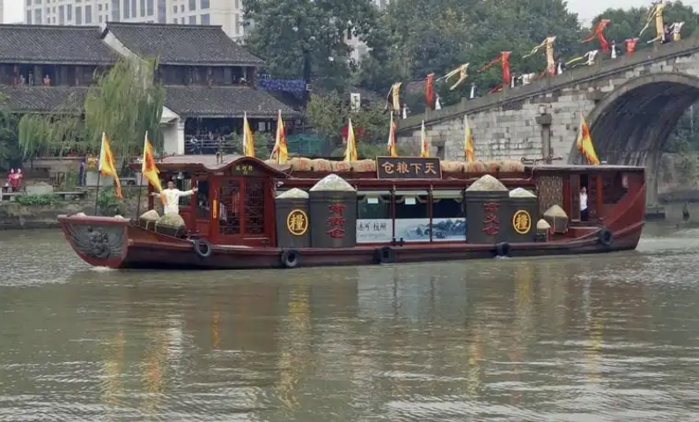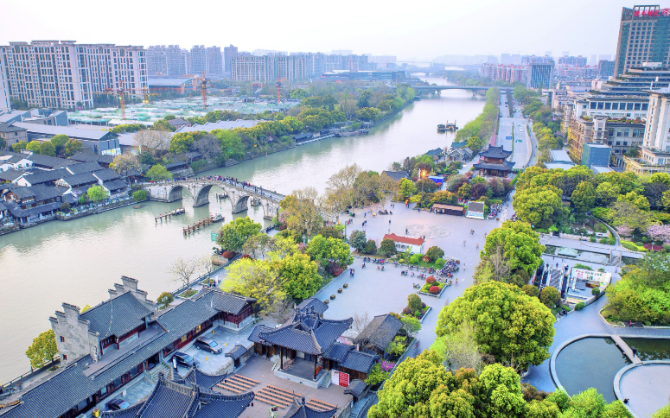จากอรรถประโยชน์มากมาย ส่งผลให้คลองแห่งนี้ได้รับการขึ้นทะเบียน เป็นมรดกโลกทางวัฒนธรรม ในปี 2014 และปัจจุบันได้กลายมาเป็นสถานที่ท่องเที่ยวที่มีชื่อเสียง อีกแห่งหนึ่งของประเทศจีน โดยนักท่องเที่ยวนิยมมาล่องเรือ เพื่อชื่นชมภูมิทัศน์ที่งดงามของอาคารบ้านเรือนโบราณสองฟากฝั่ง ดูสถาปัตยกรรมของสะพานหินแบบดั้งเดิม รวมไปถึงสัมผัสถึงกลิ่นอายทางประวัติศาสตร์ **(รวมบัตรล่องเรือ)**

**กลางวัน** 🍽 **รับประทานอาหารกลางวัน ณ ภัตตาคา**ร

นำท่านแวะ **ร้านชา**

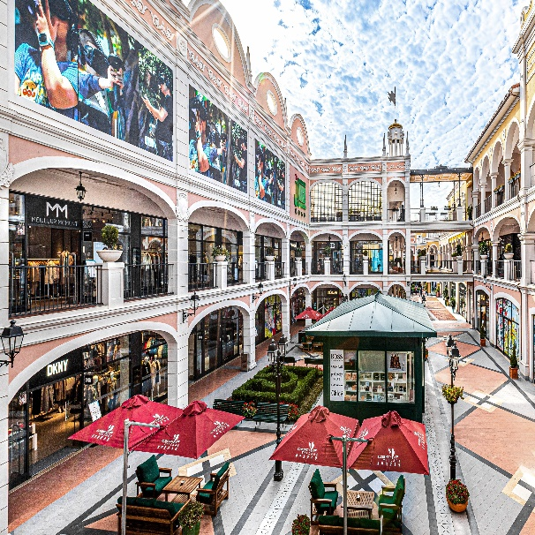

จากนั้นนำท่านไป **Florentia Village Outlet** ซึ่งอยู่ติดอาคารสำนักงาน KC100 และศูนย์การค้าเกาลูนที่สร้างขึ้นใหม่ เป็นส่วนหนึ่งของอาคารพาณิชย์ทันสมัยที่เพิ่งผุดขึ้นมาใหม่ในย่านอุตสาหกรรม Kwai Chung, ซึ่งมาพร้อมกับแฟชั่นระดับหรูหรา มีร้านเอาท์เลทอย่าง Balenciaga,

**\*\*อิสระรับประทานอาหารค่ำ\*\***

**23.30 น. ถึงเวลาอันสมควรนำท่านเดินทางสู่ ท่าอากาศยานนานาชาติซ่างไห่ผู่ตง**

## วันที่หก กรุงเทพฯ (สนามบินดอนเมือง) (-/-/-)

**02:40 น. ออกเดินทางสู่สนามบินดอนเมือง โดยสายการบิน Lion Air**

**เที่ยวบินที่ SL927 (ไม่มีอาหารบริการบนเครื่อง)**

**06:10 น. เดินทางกลับถึงสนามบินดอนเมือง โดยสวัสดิภาพ พร้อมความประทับใจ**

**หมายเหตุ โปรแกรมการเดินทางอาจเปลี่ยนแปลงตามความเหมาะสม บริษัทฯ ขอสงวนสิทธ์ในการปรับเปลี่ยนราคา หาก มีการปรับขึ้นของภาษีน้ำมันของสายบินหรือการเปลี่ยนแปลงกฏการเข้าประเทศที่มีค่าใช้จ่ายเพิ่มเติมรวมถึงการปรับเพิ่มราคาค่าบัตรเข้าชมสถานที่ท่องเที่ยว (ตามประกาศของสถานที่ท่องเที่ยวนั้นๆ หลังการจองทัวร์)**

**\*\*\* เมื่อชำระค่าทัวร์แล้วถือว่ารับทราบเงื่อนไขการจองทัวร์ทุกประการ \*\*\***

**พร้อมส่งสำเนาหน้าพาสปอร์ตให้เจ้าหน้าที่จองทัวร์ / ส่วนที่เหลือจ่ายก่อนเดินทาง 15 วัน**

*** กรุณาตรวจสอบพาสปอร์ต ต้องมีอายุใช้งานเหลือไม่น้อยกว่า 6 เดือน นับจากวันเดินทาง***

**อัตรานี้รวม**

* **รวมสัมภาระโหลดใต้ท้องเครื่อง 20 กก. + สัมภาระถือขึ้นเครื่อง 7 กก.**
* ตั๋วเครื่องบินและภาษีน้ำมันตามรายการ ชั้นประหยัด ไป/กลับตามกำหนดการของคณะทัวร์
* ค่ารถโค้ชปรับอากาศบริการตลอดการเดินทางตามรายการทัวร์
* ค่าอาหาร และเครื่องดื่มที่ระบุไว้ในรายการ
* ค่าที่พัก 4 คืนพักห้องละ 2-3 ท่าน
* ค่าบัตรเข้าชมสถานที่ท่องเที่ยวต่าง ๆ ตามรายการที่ได้ระบุไว้
* ค่าประกันอุบัติเหตุในการเดินทาง 1,000,000 บาท (ขึ้นอยู่กับเงื่อนไขของกรรมธรรม์เฉพาะเหตุการที่เกิดขึ้นระหว่างวันเดินทางเท่านั้นโดยจะต้องใช้ใบรังรองแพทย์และใบเสร็จรับเงินในการเบิก)

**อัตรานี้ไม่รวม**

* **ค่าทิปไกด์+ค่าทิปคนขับรถ ค่าทัวร์ส่วนที่เหลือ เหมาจ่าย ท่านละ 1,500 บาทเก็บที่สนามบิน ณ วันเดินทาง (ไม่รวมค่าทิปหัวหน้าทัวร์ตามความพึงพอใจ)**
* **ค่าใช้จ่ายอื่นๆ เพิ่มเติมในกรณีที่ท่านติด COVID-19 ระหว่างเดินทาง เช่นค่าโรงแรม ค่าตรวจต่างๆ ค่าเลื่อนตั๋วเครื่องบิน ฯลฯ**
* ค่าทำหนังสือเดินทางไทย และค่าธรรมเนียมสำหรับผู้ถือพาสปอร์ตต่างชาติ
* ค่าอาหาร และเครื่องดื่มที่ไม่ได้ระบุไว้ในรายการ
* ค่าใช้จ่ายอื่นๆ ที่มิได้ระบุไว้ในรายการ เช่น ค่าซักรีด โทรศัพท์ ค่ามินิบาร์ ฯลฯ
* ภาษีมูลค่าเพิ่ม 7% และภาษี ณ ที่จ่าย 3%

**เอกสารที่ใช้ในการเดินทาง *** สำคัญมาก \*\*\***

* หนังสือเดินทางที่มีวันกำหนดอายุใช้งานเหลือไม่น้อยกว่า 6 เดือน หรือ 181 วัน นับจากวันที่จะออกเดินทาง

**เงื่อนไขในการยกเลิกทัวร์**

* ยกเลิกก่อนเดินทาง 45 วันขึ้นไป คืนค่าใช้จ่ายเต็มจำนวน
* ยกเลิกก่อนเดินทาง15-44 วัน สงวนสิทธิ์ยึดค่าใช้จ่ายที่ชำระมาทั้งหมด
* ยกเลิกก่อนเดินทางน้อยกว่า 15 วัน สงวนสิทธิ์ยึดค่าทัวร์เต็มจำนวนหรือทั้งหมดที่ชำระมา
* กรณีมีเหตุยกเลิกทัวร์ โดยไม่ใช่ความผิดพลาดของบริษัททัวร์ เช่น เกิดจากสายการบิน ภัยธรรมชาติ หรือเหตุการณ์ต่างๆ แนวทางปฏิบัติจะเป็นไปตามสายการบินเท่านั้น
* กรณียกเลิก ช่วงวันหยุดเทศกาล วันหยุดนักขัตฤกษ์ วันหยุดยาว เนื่องจากเงื่อนไขการชำระเงินกับสายการบินและโรงแรมที่ต่างประเทศ ทำให้ไม่สามารถคืนค่าใช้จ่ายใดๆที่ชำระมาได้
* แนวทางปฎิบัติเป็นไปตาม พรบ. ธรุกิจนำเที่ยวทุกประการ

**เงื่อนไขการจองทัวร์**

**เนื่องจากเป็นโปรแกรมโปรโมชั่นราคาพิเศษ!!! ผู้เดินทางโปรดรับทราบว่า**

**“หากไม่ได้ลงร้านผลิตภัณฑ์ท้องถิ่นในรายการจะมีค่าปรับร้านละ 200 RMB / ท่าน”**

**หากไม่ได้ร่วมบริการทานอาหาร หรือค่าตั๋วเข้าชมใดๆ ในกรณีจอยทัวร์ไม่สามารถคืนเงินได้ เนื่องจากค่าบริการที่ต่างประเทศเป็นแบบเหมาจ่าย**

1. เนื่องจากตั๋วเครื่องบินต้องเดินทางตามวันที่ ที่ระบุบนหน้าตั๋วเท่านั้น จึงไม่สามารถยกเลิก หรือเปลี่ยนแปลงการเดินทางใด ๆ ทั้งสิ้น ถ้ากรณียกเลิก หรือเปลี่ยนแปลงการเดินทาง ทางบริษัทฯขอสงวนสิทธิ์ในการคืนเงินทั้งหมดหรือบางส่วนให้กับท่าน
2. กรณีที่กองตรวจคนเข้าเมืองทั้งที่กรุงเทพฯ และในต่างประเทศปฏิเสธมิให้เดินทางออกหรือเข้าประเทศที่บริษัทระบุในรายการเดินทาง บริษัทฯขอสงวนสิทธิ์ไม่คืนค่าบริการไม่ว่ากรณีใด ๆ
3. ทางบริษัทฯ จะไม่รับผิดชอบใดๆทั้งสิ้น หากท่านใช้บริการของทางบริษัทฯไม่ครบ อาทิ ไม่เที่ยวบางรายการ, ไม่ทานอาหารบางมื้อ เพราะค่าใช้จ่ายทุกอย่าง ทางบริษัทฯได้ชำระค่าใช้จ่ายให้ตัวแทนต่างประเทศแบบเหมาขาด
4. **ค่าทัวร์เป็นแบบเหมาจ่ายกับบริษัททัวร์ในต่างประเทศ ไม่สามารถคืนเงินค่าทัวร์ในทุกกรณี**
5. ทางบริษัทฯจะไม่รับผิดชอบใดๆ ทั้งสิ้น หากเกิดสิ่งของสูญหายจากการโจรกรรม และ/หรือ เกิดอุบัติเหตุที่เกิดจากความประมาทของตัวนักท่องเที่ยวเอง
6. เมื่อท่านตกลงชำระเงินไม่ว่าทั้งหมดหรือบางส่วนกับทางบริษัทฯ ทางบริษัทฯ จะถือว่าท่านได้ยอมรับในเงื่อนไขข้อตกลงต่างๆ ที่ได้ระบุไว้แล้วทั้งหมด
7. **ผู้เดินทางจะต้องตรวจสอบสถานะของVisa ด้วยตนเอง เช่นการต่ออายุ หรือ การทำRe-Entry หรือ สิทธิ หน้าที่ ต่างๆ หากมีเหตุหรือเกิดผลกระทบใดๆไม่ว่าในกรณีใดเกี่ยวกับ Visa ของท่าน ทางบริษัทจะไม่รับผิดชอบในทุกกรณี**

**หมายเหตุ**

* **หากกรุ้ปยกเลิกจากจำนวนผู้เดินทางไม่ถึงกำหนด คืนเงินเต็มจำนวน**
* **กรุ๊ปคอนเฟิร์มเดินทาง 10 ท่านขึ้นไป (ไม่มีหัวหน้าทัวร์ไทย)// 15 ท่าน มีหัวหน้าทัวร์เดินทางไปด้วยจากเมืองไทย**
* หากมีเหตุสุดวิสัยอันเกิดจากประกาศสถานการณ์ฉุกเฉินต่างๆ ทำให้เดินทางไม่ได้ อ้างอิงตาม พรบ. ธุรกิจนำเที่ยว หักค่าใช้จ่ายที่เกิดขึ้นจริงโดยมีใบเสร็จยืนยันกับลูกค้า
* ตั๋วเครื่องบินเป็นแบบกรุ๊ปคณะ ไม่สามารถเลือกหรือล็อกที่นั่งได้ ที่นั่งอาจจะไม่ติดกัน ซึ่งเป็นไปตามเงื่อนไขของสายการบิน
* **เรื่องห้องพักช่วงเทศกาล** ห้องพักที่ลูกค้าระบุตอนจองทัวร์ ทางบริษัทจะ Request ให้ทางโรงแรมตามขั้นตอน ในบางครั้งโรงแรมอาจเปลี่ยนชนิดห้องพักของลูกค้า ณ วันเข้าพัก แต่ทางบริษัทยืนยันว่าจะเพียงพอต่อจำนวนลูกค้า เช่น

Request สำหรับเตียง Double Bed หากห้องไม่พอ อาจะเป็นห้อง TWN ขยับเตียงให้ชิดกัน

Request สำหรับเตียง Triple Bed หากห้องไม่พอ จะจัดให้เป็น 2ห้อง ตามเงื่อนไขของโรงแรมที่จอง

* บริษัทฯ ขอสงวนสิทธิ์ที่จะเปลี่ยนแปลงรายละเอียดบางประการในทัวร์นี้ เมื่อเกิดเหตุจำเป็นสุดวิสัยจนไม่อาจแก้ไขได้และจะไม่รับผิดชอบใดๆ ในกรณีที่สูญหาย สูญเสียหรือได้รับบาดเจ็บที่นอกเหนือความรับผิดชอบของหัวหน้าทัวร์และเหตุสุดวิสัยบางประการ เช่น การนัดหยุดงาน ภัยธรรมชาติ การจลาจล ต่างๆ เนื่องจากรายการทัวร์นี้เป็นแบบเหมาจ่ายเบ็ดเสร็จ หากท่านสละสิทธิ์การใช้บริการใดๆ ตามรายการ หรือถูกปฏิเสธการเข้าประเทศไม่ว่าในกรณีใดก็ตาม ทางบริษัทฯ ขอสงวนสิทธิ์ไม่คืนเงินในทุกกรณี
* บริษัทฯมีสิทธิ์ที่จะเปลี่ยนแปลงหรือสับเปลี่ยนรายการได้ตามความเหมาะสมบริษัทขอสงวนสิทธิ์ที่จะเลื่อนการเดินทางในกรณีที่มีผู้ร่วมคณะไม่ถึง 9 ท่าน การไม่รับประทานอาหารบางมื้อไม่เที่ยวตามรายการ ไม่สามารถขอหักค่าบริการคืนได้ เพราะการชำระค่าทัวร์เป็นไปในลักษณะเหมาจ่าย เมื่อท่านได้ชำระเงินมัดจำหรือทั้งหมด ไม่ว่าจะเป็นการชำระผ่านตัวแทนของบริษัทฯ หรือชำระโดยตรงกับทางบริษัทฯ ทางบริษัทฯ จะขอถือว่าท่านรับทราบและยอมรับในเงื่อนไขต่างๆ

บริษัทฯไม่รับผิดชอบค่าเสียหายในเหตุการณ์ที่เกิดจากสายการบิน **ไฟล์ทยกเลิกโดยมีประกาศจากสายการบิน** ภัยธรรมชาติ ปฏิวัติและอื่นๆที่อยู่นอกเหนือการควบคุมของทางบริษัทฯหรือค่าใช้จ่ายเพิ่มเติมที่เกิดขึ้นทางตรงหรือทางอ้อม เช่น การเจ็บป่วย, การถูกทำร้าย, การสูญหาย,ความล่าช้า หรือจากอุบัติเหตุต่างๆ